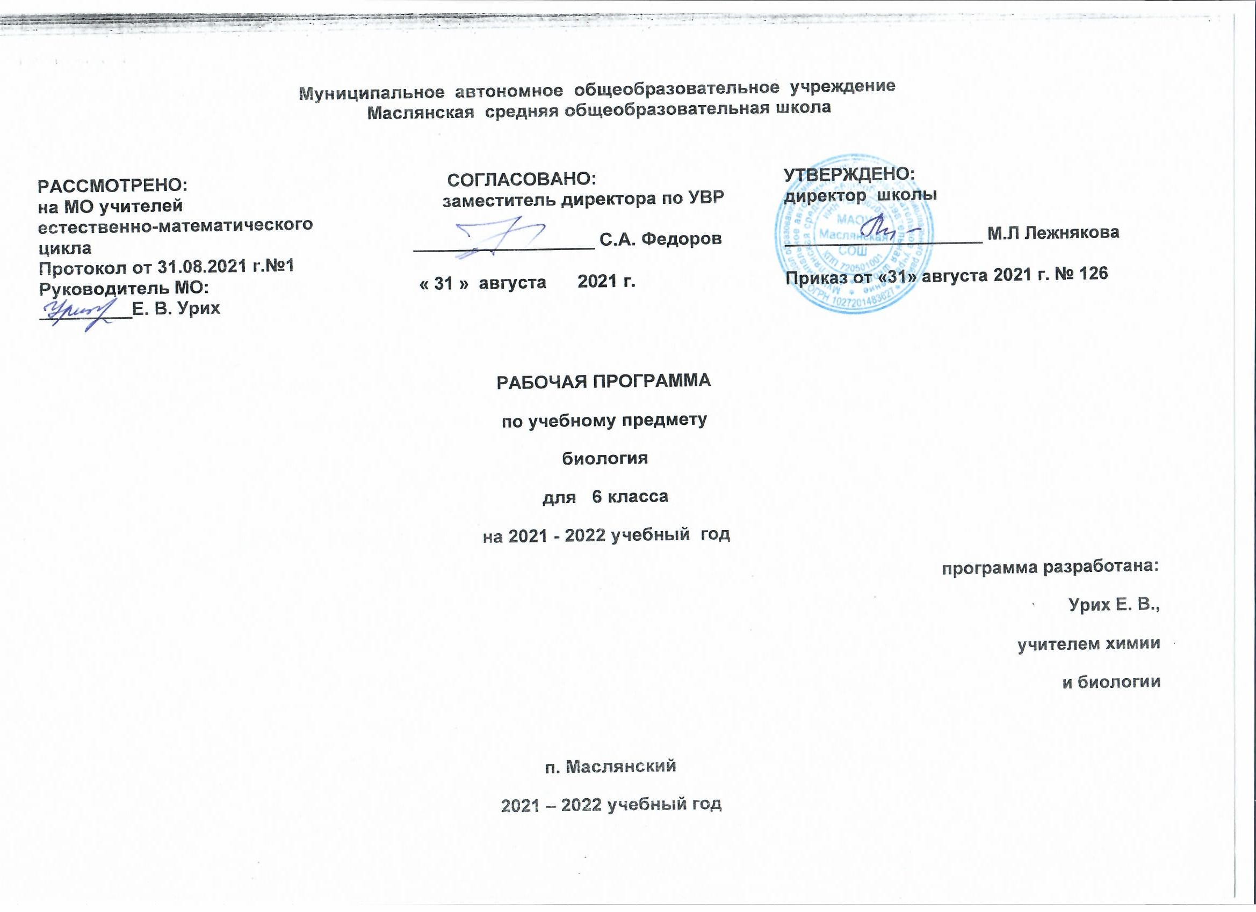

Рабочая программа по биологии, 6 класс.
I. Планируемые результаты освоения учебного предмета.
Личностными результатами изучения предмета «Биология» являются следующие умения:
- Осознавать единство и целостность окружающего мира, возможности его познаваемости и объяснимости на основе достижений науки.
- Постепенно выстраивать собственное целостное мировоззрение.
- Осознавать потребность и готовность к самообразованию, в том числе и в рамках самостоятельной деятельности вне школы.
- Оценивать жизненные ситуации с точки зрения безопасного образа жизни и сохранения здоровья.
- Оценивать экологический риск взаимоотношений человека и природы.
- Формировать экологическое мышление: умение оценивать свою деятельность и поступки других людей с точки зрения сохранения окружающей среды – гаранта жизни и благополучия людей на Земле.
Метапредметными результатами изучения курса «Биология» является формирование универсальных учебных действий (УУД).
Регулятивные УУД:
- Самостоятельно обнаруживать и формулировать учебную проблему, определять цель учебной деятельности, выбирать тему проекта.
- Выдвигать версии решения проблемы, осознавать конечный результат, выбирать из предложенных и искать самостоятельно средства достижения цели.
- Составлять (индивидуально или в группе) план решения проблемы (выполнения проекта).
- Работая по плану, сверять свои действия с целью и, при необходимости, исправлять ошибки самостоятельно.
- В диалоге с учителем совершенствовать самостоятельно выработанные критерии оценки.

Познавательные УУД:
- Анализировать, сравнивать, классифицировать и обобщать факты и явления. Выявлять причины и следствия простых явлений.
- Осуществлять сравнение, сериацию и классификацию, самостоятельно выбирая основания и критерии для указанных логических операций; строить классификацию на основе дихотомического деления (на основе отрицания).
- Строить логическое рассуждение, включающее установление причинно-следственных связей.
- Создавать схематические модели с выделением существенных характеристик объекта.
- Составлять тезисы, различные виды планов (простых, сложных и т.п.). Преобразовывать информацию из одного вида в другой (таблицу в текст и пр.).
- Вычитывать все уровни текстовой информации.
- Уметь определять возможные источники необходимых сведений, производить поиск информации, анализировать и оценивать ее достоверность.

Коммуникативные УУД:
- Самостоятельно организовывать учебное взаимодействие в группе (определять общие цели, распределять роли, договариваться друг с другом и т.д.).

Предметными результатами изучения предмета «Биология» являются следующие умения:
– объяснять роль растений в сообществах и их взаимное влияние друг на друга;
– приводить примеры приспособлений цветковых растений к среде обитания и объяснять их значение;
– находить черты, свидетельствующие об усложнении живых организмов по сравнению с предками, и давать им объяснение;
– объяснять приспособления на разных стадиях жизненных циклов.
– объяснять значение цветковых растений в жизни и хозяйстве человека: называть важнейшие культурные и лекарственные растения своей местности.
– различать цветковые растения, однодольные и двудольные, приводить примеры растений изученных семейств цветковых растений (максимум – называть характерные признаки цветковых растений изученных семейств);
– определять основные органы растений (лист, стебель, цветок, корень);
– объяснять строение и жизнедеятельность цветкового растения;
– понимать смысл биологических терминов;
– проводить биологические опыты и эксперименты и объяснять их результаты.
– соблюдать и объяснять правила поведения в природе.
– различать съедобные и ядовитые цветковые растения своей местности.
Требования к уровню подготовки выпускников.
Выпускник научится:
- характеризовать особенности строения и процессов жизнедеятельности биологических объектов (клеток, организмов), их практическую значимость;
- применять методы биологической науки для изучения клеток и организмов: проводить наблюдения за живыми организмами, ставить несложные биологические эксперименты и объяснять их результаты, описывать биологические объекты и процессы;
- использовать составляющие исследовательской и проектной деятельности по изучению живых организмов (приводить доказательства, классифицировать, сравнивать, выявлять взаимосвязи);
- ориентироваться в системе познавательных ценностей: оценивать информацию о живых организмах, получаемую из разных источников; последствия деятельности человека в природе.
- соблюдать правила работы в кабинете биологии, с биологическими приборами и инструментами;
- использовать приёмы оказания первой помощи при отравлении ядовитыми грибами, ядовитыми растениями, укусах животных; работы с определителями растений; выращивания и размножения культурных растений, домашних животных;
- выделять эстетические достоинства объектов живой природы;
- осознанно соблюдать основные принципы и правила отношения к живой природе;
- находить информацию о растениях и животных в научно-популярной литературе, биологических словарях и справочниках, анализировать, оценивать её и переводить из одной формы в другую;
- выбирать целевые и смысловые установки в своих действиях и поступках по отношению к живой природе.

Курс биологии на ступени основного общего образования направлен на формирование у школьников представлений об отличительных особенностях Живой природы, о её многообразии и эволюции, о человеке как биосоциальном существе. Отбор содержания проведён с учётом культурологического подхода, в соответствии с которым учащиеся должны освоить содержание, значимое для формирования познавательной, нравственной и эстетической культуры, сохранения окружающей среды и собственного здоровья, для повседневной жизни и практической деятельности.
Биология как учебная дисциплина предметной области «Естественнонаучные предметы» обеспечивает:
- формирование системы биологических знаний как компонента целостности научной карты мира;
- овладение научным подходом к решению различных задач;
- овладение умениями формулировать гипотезы, конструировать, проводить эксперименты, оценивать полученные результаты;
- овладение умением сопоставлять экспериментальные и теоретические знания с объективными реалиями жизни; • воспитание ответственного и бережного отношения к окружающей среде, осознание значимости концепции устойчивого развития;
- формирование умений безопасного и эффективного использования лабораторного оборудования, проведения точных измерений и адекватной оценки полученных результатов, представления научно обоснованных аргументов своих действий путём применения межпредметного анализа учебных задач.
Предлагаемая программа по биологии включает в себя следующие содержательные линии:
- многообразие и эволюция органического мира;
- биологическая природа и социальная сущность человека;
- структурно-уровневая организация живой природы;
- ценностное и экокультурное отношение к природе;
- практико-ориентированная сущность биологических знаний.

Ценностные ориентиры содержания учебного предмета.
Поскольку само понятие ценности предполагает наличие ценностного отношения к предмету, включает единство объективного (сам объект) и13 субъективного (отношение субъекта к объекту), в качестве ценностных ориентиров биологического образования как в основной, так и в старшей школе выступают объекты, изучаемые в курсе биологии, к которым у учащихся формируется ценностное отношение. По сути, ориентиры представляют собой то, чего мы стремимся достичь. При этом ведущую роль в курсе биологии играют познавательные ценности, так как данный учебный предмет входит в группу предметов познавательного цикла, главная цель которых - изучение природы. Основу познавательных ценностей составляют научные знания, научные методы познания, а ценностные ориентации, формируемые у учащихся в процессе изучения биологии, проявляются в признании ценности научного знания, его практической значимости, достоверности, ценности биологических методов исследования объектов живой природы, понимании сложности и противоречивости самого процессе познания как извечного стремления к истине. В качестве объектов ценностей труда и быта выступают творческая созидательная деятельность, здоровый образ жизни, а ценностные ориентации содержания курса биологии могут рассматриваться как формирование уважительного отношения к созидательной, творческой деятельности; понимание необходимости вести здоровый образ жизни, соблюдать гигиенические нормы и правила, самоопределиться с выбором своей будущей профессиональной деятельности. Курс биологии обладает возможностями для формирования коммуникативных ценностей, основу которых составляют процесс общения, грамотная речь, а ценностные ориентации направлены на воспитание стремления у учащихся грамотно пользоваться биологической терминологией и символикой, вести диалог, выслушивать мнение оппонента, участвовать в дискуссии, открыто выражать и отстаивать свою точку зрения. Курс биологии в наибольшей мере по сравнению с другими школьными курсами направлен на формирование ценностных ориентаций относительно одной из ключевых категорий нравственных ценностей – ценности Жизни во всех ее проявлениях, включая понимание самоценности, уникальности и неповторимости всех живых объектов, включая и Человека. Ценностные ориентации, формируемые в курсе биологии в сфере эстетических ценностей, предполагают воспитание у учащихся способности к восприятию и преобразованию живой природы по законам красоты, гармонии; эстетического отношения к объектам живой природы. Все выше обозначенные ценности и ценностные ориентации составляют в совокупности основу для формирования ценностного отношения к природе, обществу, человеку в контексте общечеловеческих ценностей истины, добра и красоты.

II. Содержание учебного предмета «Биология» в 6 классе.
Раздел I. Наука о растениях — ботаника (4 часа).
Царство Растения. Внешнее строение и общая характеристика растений.
Многообразие жизненных форм растений.
Клеточное строение растений. Свойства растительной клетки.
Ткани растений.
Раздел II. Органы растений (8 часов).
Семя, его строение и значение. Лабораторная работа № 1 «Строение семени фасоли».
Условия прорастания семян. Корень, его строение и значение. Лабораторная работа № 2. «Строение корня проростка».
Побег, его строение и развитие. Лабораторная работа № 3 «Строение вегетативных и генеративных почек».
Лист, его строение и значение. Стебель, его строение и значение. Лабораторная работа № 4 «Внешнее строение корневища, клубня, луковицы». Цветок, его строение и значение. Плод. Разнообразие и значение плодов.
Раздел III. Основные процессы жизнедеятельности растений (6 часов).
Минеральное питание растений и значение воды. Воздушное питание растений — фотосинтез. Дыхание и обмен веществ у растений. Размножение и оплодотворение у растений. Вегетативное размножение растений и его использование человеком.
Лабораторная работа № 5 «Черенкование комнатных растений». Рост и развитие растений.
Раздел IV. Многообразие и развитие растительного мира (10 часов).
Систематика растений, её значение для ботаники. Водоросли, их многообразие в природе. Отдел Моховидные. Лабораторная работа № 6
«Изучение внешнего строения моховидных растений». Общая характеристика и значение. Плауны. Хвощи. Папоротники. Их общая характеристика. Отдел Голосеменные. Общая характеристика и значение. Отдел Покрытосеменные. Общая характеристика и значение. Семейства класса Двудольные. Семейства Класса Однодольные. Историческое развитие растительного мира. Многообразие и происхождение культурных растений Дары Старого и Нового Света.
Раздел V. Природные сообщества (5 часов).
Понятие о природном сообществе — биогеоценозе и экосистеме. Экскурсия «Весенние явления в жизни экосистемы». Совместная жизнь организмов в природном сообществе. Итоговый контроль знаний по курсу биологии 6 класса.

III. Тематическое планирование с учётом рабочей программы воспитания
с указанием количества часов, отведённых на изучение темы.
Реализация рабочей программы воспитания в урочной деятельности направлена на формирование понимания важнейших социокультурных и духовно-нравственных ценностей.
Механизм реализации рабочей программы воспитания:
- установление доверительных отношений между педагогическим работником и его обучающимися, способствующих позитивному восприятию обучающимися требований и просьб педагогического работника, привлечению их внимания к обсуждаемой на уроке информации, активизации их познавательной деятельности;
- привлечение внимания обучающихся к ценностному аспекту изучаемых на уроках явлений, организация их работы с получаемой на уроке социально значимой информацией, инициирование ее обсуждения, высказывания обучающимися своего мнения по ее поводу, выработки своего к ней отношения;
- применение на уроке интерактивных форм работы с обучающимися: интеллектуальных игр, стимулирующих познавательную мотивацию обучающихся;
-проведение предметных олимпиад, турниров, викторин, квестов, игр-экспериментов, дискуссии и др.
- демонстрация примеров гражданского поведения, проявления добросердечности через подбор текстов для чтения, задач для решения, проблемных ситуаций, обсуждения, анализ поступков людей и др.
- применение на уроках групповой работы или работы в парах, которые учат обучающихся командной работе и взаимодействию с другими обучающимися; включение в урок игровых процедур, которые помогают поддержать мотивацию обучающихся к получению знаний, налаживанию позитивных межличностных отношений в классе, помогают установлению доброжелательной атмосферы во время урока. - посещение экскурсий, музейные уроки, библиотечные уроки и др.
- приобщение обучающихся к российским традиционным духовным ценностям, включая культурные ценности своей этнической группы, правилам и нормам поведения в российском обществе.
- побуждение обучающихся соблюдать на уроке общепринятые нормы поведения, правила общения, принципы учебной дисциплины, самоорганизации, взаимоконтроль и самоконтроль
- организация шефства мотивированных и эрудированных обучающихся над их неуспевающими одноклассниками, дающего обучающимся социально значимый опыт сотрудничества и взаимной помощи.
№ п/п | Раздел, тема | Количество часов
1. Наука о растениях — ботаника. |  | 4
1 | Царство Растения. Внешнее строение и общая характеристика растений. | 1
2 | Многообразие жизненных форм растений. | 1
3 | Клеточное строение растений. Свойства растительной клетки. | 1
4 | Ткани растений. | 1
II. Органы растений. |  | 8
1 (5) | Семя, его строение и значение. | 1
2 (6) | Условия прорастания семян. Волшебный рюкзачок «Виды прорастания семян». | 1
3 (7) | Корень, его строение и значение. | 1
4 (8) | Побег, его строение и развитие. | 1
5 (9) | Лист, его строение и значение. | 1
6 (10) | Стебель, его строение и значение. | 1
7 (11) | Цветок, его строение и значение. | 1
8 (12) | Плод. Разнообразие и значение плодов. | 1
III. Основные процессы жизнедеятельности растений. |  | 6
1 (13) | Минеральное питание растений и значение воды | 1
2 (14) | Воздушное питание растений — фотосинтез. | 1
3 (15) | Дыхание и обмен веществ у растений. | 1
4 (16) | Размножение и оплодотворение у растений. | 1
5 (17) | Вегетативное размножение растений и его использование человеком. | 1
6 (18) | Рост и развитие растений. | 1
IV. Многообразие и развитие растительного мира. |  | 10
1 (19) | Систематика растений, её значение для ботаники. | 1
2 (20) | Водоросли, их многообразие в природе. | 1
3 (21) | Отдел Моховидные. Общая характеристика и значение. | 1
4 (22) | Плауны. Хвощи. Папоротники. Их общая характеристика. | 1
5 (23) | Отдел Голосеменные. Общая характеристика и значение. | 1
6 (24) | Отдел Покрытосеменные. Общая характеристика и значение. | 1
7 (25) | Семейства класса Двудольные. | 1
8 (26) | Семейства Класса Однодольные. | 1
9 (27) | Историческое развитие растительного мира. | 1
10 (28) | Многообразие и происхождение культурных растений Дары Старого и Нового Света. Познавательная игра «Что? Где? Когда?» | 1
V. Природные сообщества. |  | 6
1(29) | Понятие о природном сообществе — биогеоценозе и экосистеме. | 1
2 (30) | Урок – экскурсия. «Весенние явления в жизни экосистемы». | 1
3 (31) | Совместная жизнь организмов в природном сообществе. | 1
4 (32) | Смена природных сообществ и её причины. | 1
5 (33-34) | Итоговый контроль знаний по курсу биологии 6 класса. | 1
Итого: |  | 34

